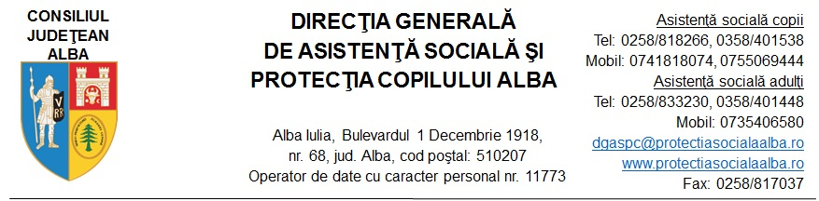

**DECLARAŢIE DE CONSIMŢĂMÂNT**

**PRIVIND PRELUCRAREA DATELOR CU CARACTER PERSONAL**

Subsemnatul_____________________________________, posesor al CI seria ______nr_______, emis la data de _____________, de către_________________, cu domiciliul în loc. ____________________, jud._______________, telefon__________________,

În calitate de părinte/reprezentant legal al copilului ______________________________, născut la data de______________în localitatea__________________

Declar prin prezenta că sunt de acord cu utilizarea şi prelucrarea datelor cu caracter personal, ale mele și ale copilului, de către Direcția Generală de Asistență Socială și Protecția Copilului Alba, în cadrul activităților de realizare a managementului de caz pentru copiii cu dizabilități (evaluare complexă, încadrare în grad de handicap, abilitare/reabilitare, monitorizare), inclusive pentru transmiterea datelor către instituțiile statului implicate în acest proces.

Am fost in format despre drepturile pe care subiecţii datelor cu caracter personal le deţin, dreptul la informare, dreptul la acces la date, dreptul de intervenţie asupra datelor, dreptul de opoziţie, dreptul de a nu fi supus unei decizii individuale, dreptul de acces la justiţie, reglementate de Legea privind protecţia datelor cu caracter personal nr. 133 din 08.07.2011.

Mi s-a adus la cunoştinţă despre faptul că refuzul meu de a furniza datele cu caracter personal necesare şi solicitate de către DGASPC Alba determină imposibilitatea stabilirii raporturilor juridice specific activităților desfășurate în scopul mai sus menționat.

Data: Semnătura,